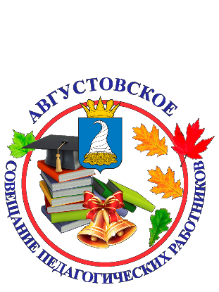
ПРОГРАММА
Августовского совещания педагогических работников
Кунгурского муниципального округа
«Разговор о Важном в Год педагога и наставника»

Дата проведения: 29.08.2023
Место проведения: СП Шадейский Центр досуга, п. Шадейка, ул. Советская, 8
Время проведения: 09.30-16.00
Время | Содержание | Место
Организационно-презентационная часть
09.30-10.30 | Регистрация участников совещания | Фойе
 | Работа презентационных и выставочных площадок
 | Ярмарка-продажа методической литературы
Торжественная часть: открытие, награждение
10.30-11.30 | Торжественное открытие совещания, приветствие участников | Актовый зал
 | Приветствие молодых специалистов
 | Награждение педагогов образовательных организаций
Пленарная часть
11.30-13.00 | «Основные стратегические ориентиры развития образования в 2023-2024 учебном году» - Густокашина Людмила Анатольевна, ректор АНО ДПО «ОИПО», кандидат педагогических наук, доцент, Заслуженный учитель РФ | Актовый зал
 | «Разговор о Важном в Год педагога и наставника» - Паршакова Олеся Алексеевна, начальник Управления образования администрации Кунгурского муниципального округа Пермского края
Торжественная часть: награждение
13.00-13.15 | Награждение педагогов образовательных организаций
13.15-13.30 | Награждение победителей муниципального проекта-конкурса «Образовательная организация года»
13.30-14.15 | ОБЕД (время указано на талоне) | Столовая школы
14.15-15.45 | Работа площадок – проектно-образовательных сессий  (по программе работы площадок) | Кабинеты школы
Торжественная часть: закрытие
15.45-16.00 | Торжественное закрытие совещания | Актовый зал
16.00 | Отъезд участников совещания | Фойе

